UNE ASSOCIATION
POUR LA SAUVEGARDE
DE PETIT ET DE GRAND GEROLDSECK

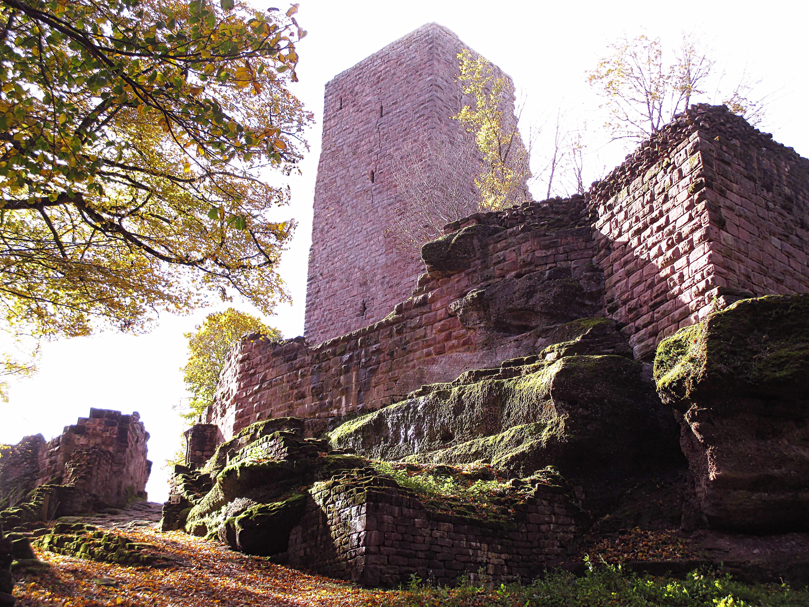

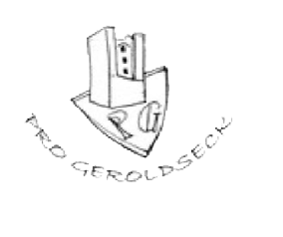
ASSOCIATION PRO GEROLDSECK

ASSOCIATION PROGEROLDSECK

